情况通报

第5期

昆明市网格化综合监督指挥中心 2019.6.10

5月份昆明市主城区网格化管理工作通报

**第一部分 综合考核情况**

**第二部分 网格案件综合分析**

----网格案件总体情况

----案件处置结案情况

----重点案件情况

----重复案件情况

----“1+5+X”网格化工作模式建设运行情况

5月份昆明市主城区城市网格化管理工作情况通报如下：

一、综合考核情况

根据《昆明市人民政府办公厅关于印发2019年昆明市主城区城市网格化管理工作考核办法的通知》（昆政办〔2019〕4号）要求，2019年5月份昆明市网格化综合监督指挥中心对主城五区、三个开发（度假）区城市网格化管理工作进行了考核。5月份城市网格化管理考核成绩排名前三名的是盘龙区、五华区、度假区，具体情况如下：

|  |  |  |  |  |  |  |  |  |  |
| --- | --- | --- | --- | --- | --- | --- | --- | --- | --- |
| **5月份主城区城管网格化考核成绩** | | | | | | | | | |
| **区属** | **管理机制（7分）** | **监督机制（25分）** | **处置机制（30分）** | **考核机制（8分）** | **“1+5+X”网格化工作模式建设运行情况（20分）** | **专项考核** | **附加分** | **总分** | **排名** |
| **盘龙区** | 7 | 24.45 | 29.61 | 8 | 19.87 | 10.00 | 0 | 98.93 | 1 |
| **五华区** | 7 | 24.30 | 29.75 | 8 | 19.74 | 10.00 | 0 | 98.79 | 2 |
| **度假区** | 7 | 24.05 | 28.35 | 8 | 18.79 | 10.00 | 1 | 97.19 | 3 |
| **呈贡区** | 7 | 23.46 | 29.53 | 8 | 19.12 | 10.00 | 0 | 97.11 | 4 |
| **官渡区** | 7 | 23.71 | 28.62 | 8 | 19.54 | 10.00 | 0 | 96.87 | 5 |
| **西山区** | 7 | 23.55 | 28.44 | 8 | 19.77 | 10.00 | 0 | 96.76 | 6 |
| **经开区** | 7 | 24.41 | 29.00 | 8 | 18.30 | 10.00 | 0 | 96.71 | 7 |
| **高新区** | 7 | 21.13 | 25.91 | 8 | 18.88 | 10.00 | 0 | 90.92 | 8 |

二、网格案件综合分析

（一） 网格案件总体情况

**1.立结案情况**

5月份网格化管理系统共受理网格案件365062件，立案341744件（环比上升8.98%），结案337849件，结案率98.86%。

**2.案件来源情况**

（1）5月份市级监督员上报并立案11749件，占案件立案总量3.44%，结案10682件，结案率90.92%。

（2）5月份区级监督员上报并立案327867件，占案件立案总量的95.94%，结案325530件，结案率99.29%。

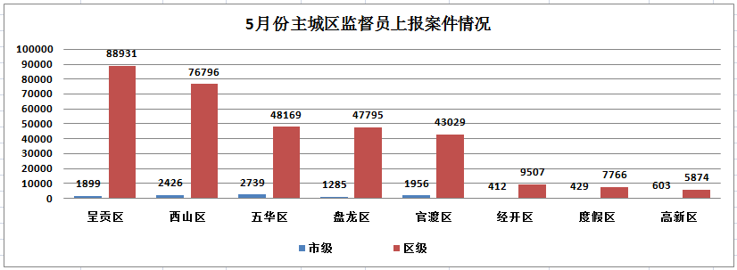

（3）案件其他来源

5月份共受理12319热线案件1263件，结案990件，结案率78.38%；市长热线转办案件105件，结案93件，结案率88.57%；微信、微博等其他形式举报案件760件，结案554件，结案率72.89%。

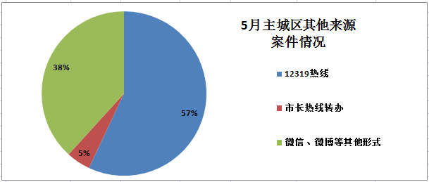

**3.案件量情况**

（1）事件类案件

案件量较高的小类为暴露垃圾和非法小广告，其中暴露垃圾占事件类案件总量的35.46%，非法小广告占事件类案件总量的13.39%。

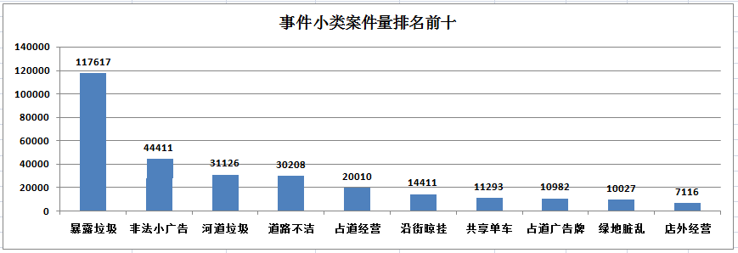

（2）部件类案件

案件量较多的小类为户外广告和雨水箅子，其中户外广告占部件类案件总量的12.61%，雨水箅子占部件类案件总量的11.64%。

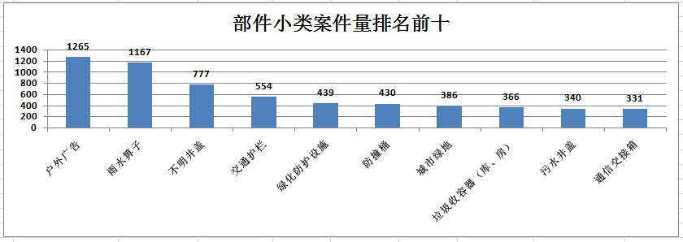

（二）案件处置结案情况

**1.市级平台**

5月份市级平台立案案件13860件，结案12308件，结案率88.80%。市级平台派遣至各区处置案件13495件，结案11843件，结案率87.76%，结案率排名前三名的区为五华区、呈贡区和西山区。

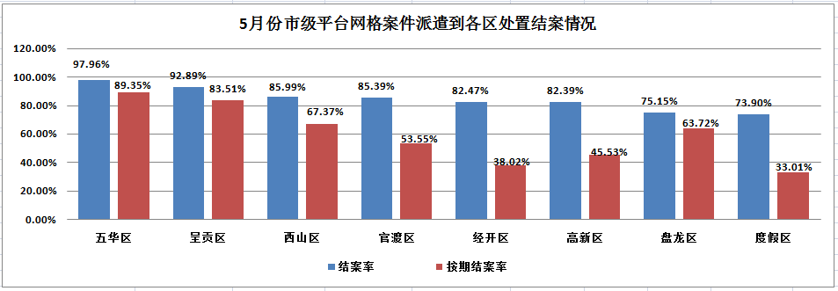

**2.区级平台**

5月份区级平台累计应结案案件96419件，结案93840件，结案率97.33%，结案率排名前三名的区为盘龙区、五华区和高新区。

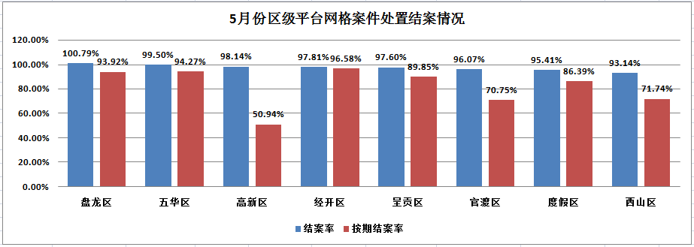

**3.案件处置抽查情况**

5月份仅度假区发现不符合结案标准案件1件，案件处置合格率96.15%。

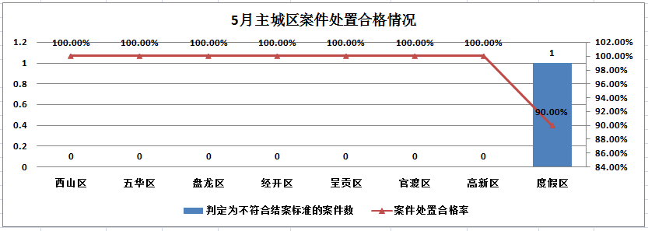

**4.部分案件结案情况**

（1）占道广告牌。5月份占道广告牌问题共立案10982件，结案10888件，结案率99.14%，结案率最高的区是呈贡区和度假区，最低的区是高新区。各区案件处置情况如下图:

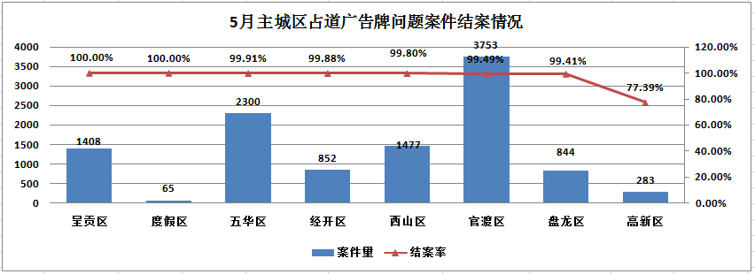

（2）违规户外广告。5月份违规户外广告问题共立案954件，结案661件，结案率69.29%，结案率最高的区是经开区和五华区，最低的区是高新区。各区案件处置情况如下图:

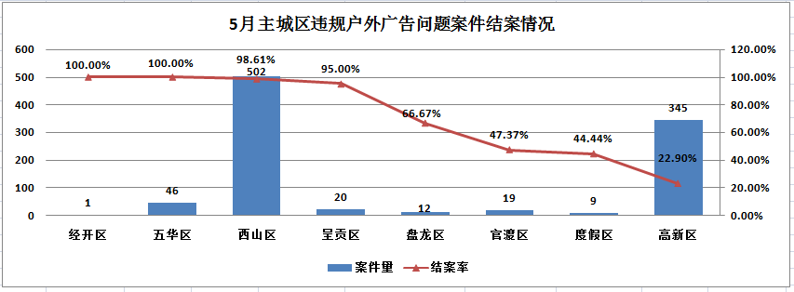

（3）店外经营。5月份店外经营问题共立案7116件，结案7045件，结案率99.00%，结案率最高的区是度假区、经开区和五华区，最低的区是官渡区。各区案件处置情况如下图:

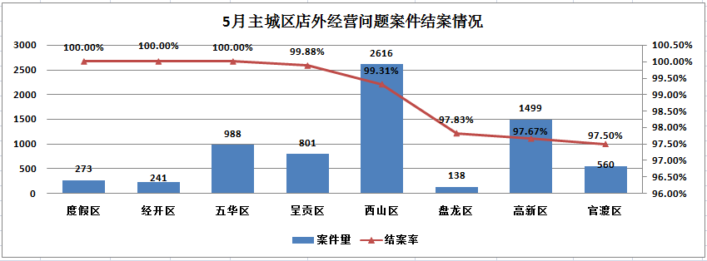

（4）占道经营。5月份占道经营问题共立案20010件，结案19838件，结案率99.14%，结案率最高的区是五华区，最低的区是高新区。各区案件处置情况如下图:

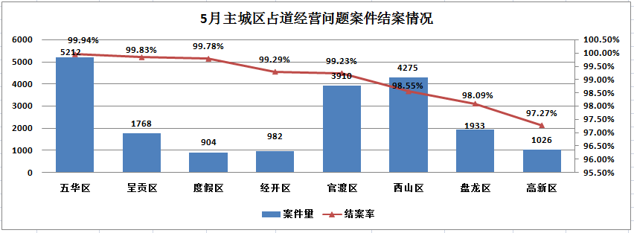

（三）重点案件情况

**1.生态环境类重点案件**

5月份生态环境类问题共立案5193件（基本案件量78212），占案件立案总量的1.52%,结案5070件，结案率97.63%，区级监督员案件漏报率为4.73%。漏报率较高的区为呈贡区和度假区，其中呈贡区市级监督员上报案件基本案件量为896，区级监督员上报案件基本案件量为6176，区级监督员漏报率为12.67%；度假区市级监督员上报案件基本案件量为1322，区级监督员上报案件基本案件量为11423，区级监督员漏报率为10.37%。

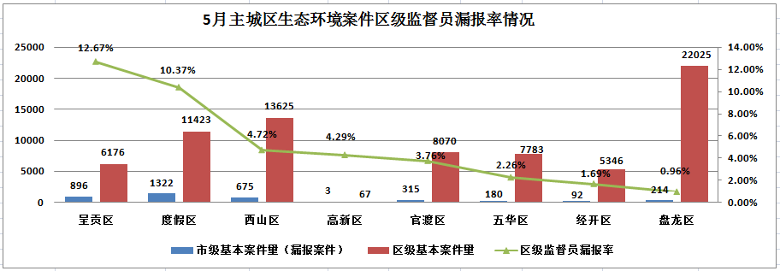

（1）滇池水污染问题

滇池水污染问题5月份共立案5144件，占案件立案总量的1.51%，结案5030件，结案率97.78%。案件量较高的两类为非指定水域钓鱼和河道垃圾，其中非指定水域钓鱼为2281件，结案2226件，结案率97.59%；河道垃圾为2227件，结案2193件，结案率98.47%。

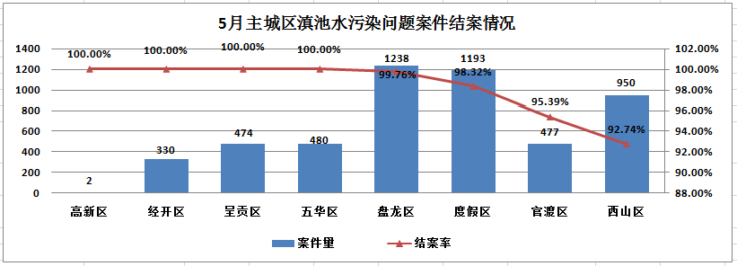

（2）大气污染问题

大气污染问题5月份共立案49件，占案件立案总量的0.01%，结案40件，结案率81.63%。案件量较高的两类为焚烧垃圾、树叶和工地扬尘，其中焚烧垃圾、树叶为30件，结案23件，结案率76.67%；工地扬尘为11件，结案9件，结案率81.82%。

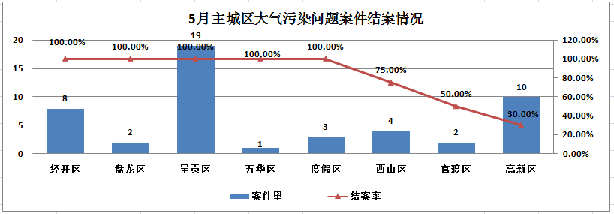

**2.市容环境重点案件**

5月份市容环境类重点问题共立案8343件（基本案件量200360），占案件立案总量的2.44%,结案8135件，结案率97.51%，区级监督员案件漏报率为6.72%。漏报率较高的区为经开区和五华区，其中经开区市级监督员上报案件基本案件量为1060，区级监督员上报案件基本案件量为6380，区级监督员漏报率为14.25%；五华区市级监督员上报案件基本案件量为3060，区级监督员上报案件基本案件量为32900，区级监督员漏报率为8.51%。

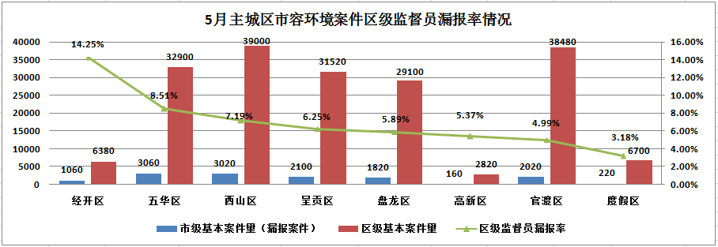

（1）暴露垃圾重点问题

5月份暴露垃圾类案件立案8252件，占案件立案总量的2.41%，结案8090件，结案率98.04%。

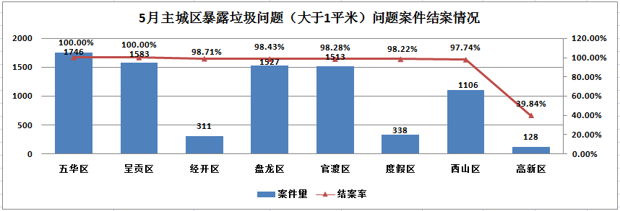

（2）积存垃圾渣土重点问题

5月份积存垃圾渣土类案件立案91件，占案件立案总量的0.03%，结案45件，结案率49.45%。

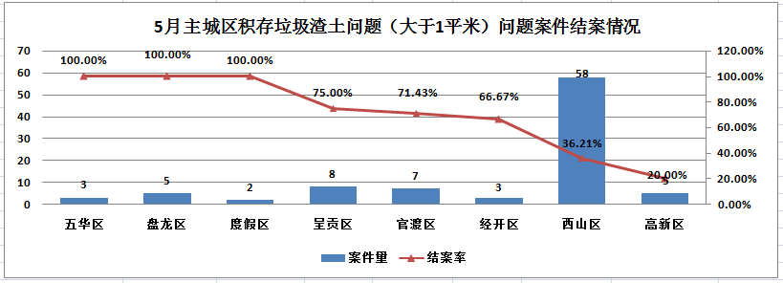

**3.违法违规建筑重点案件**

5月份疑似违法违规建筑类案件立案324件（基本案件量51240），占案件立案总量的0.09%，结案124件，结案率38.27%，区级监督员案件漏报率为3.51%。漏报率较高的区为呈贡区和官渡区，其中呈贡区市级监督员上报案件基本案件量为200，区级监督员上报案件基本案件量为1100，区级监督员漏报率为15.38%；官渡区市级监督员上报案件基本案件量为360，区级监督员上报案件基本案件量为5640，区级监督员漏报率为6.00%。

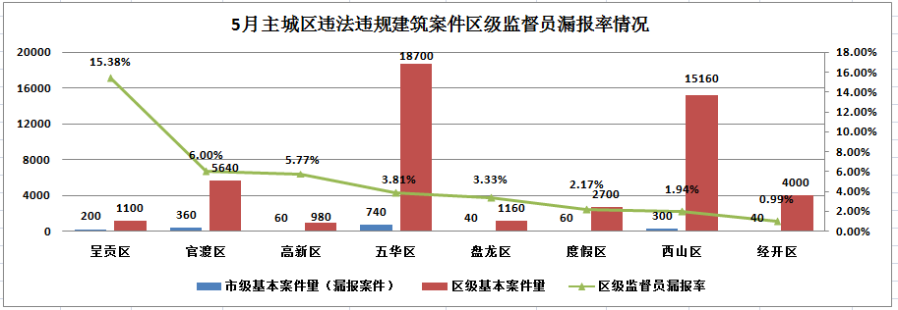

（四）重复案件情况

5月份共发现重复案件9件。其中高新区重复案件6件，重复案件率为42.86%；西山区、官渡区和呈贡区重复案件均为1件，重复案件率为7.14%。

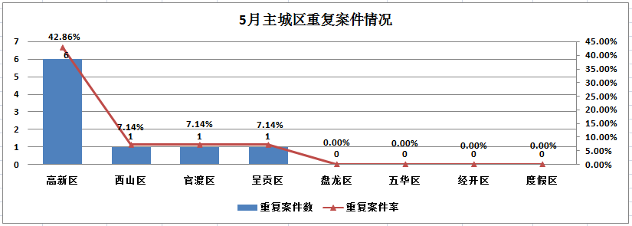

（五）“1+5+X”网格化工作模式建设运行情况

**1.网格员案件处置情况**

5月份网格员上报案件159206件，处置159074件，处置率99.92%。处置率较高的区为西山区和盘龙区，其中西山区上报23050件，处置23050件，处置率100.00%；盘龙区上报22789件，处置22789件，处置率100.00%。

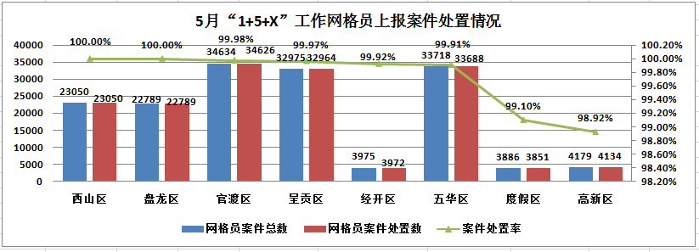

**2.网格员案件达标情况**

各区纳入考核的网格员（环卫、城管、社区工作人员）实际人数1026人，网格员案件达标率97.80%。网格员案件达标率较高的区为五华区和西山区，其中五华区网格员实际人数213人，达标率100.00%；西山区网格员实际人数192人，达标率99.72%。

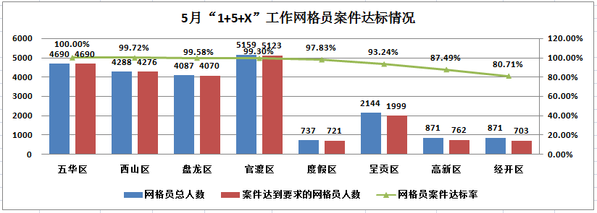

注：网格员总人数=网格员实际总人数×每月天数；案件达到要求的网格员人数=案件达到要求的网格员实际人数×每月天数。

**3.网格员在岗在线情况**

各区纳入考核的网格员共22847（人·天），在岗在线19918（人·天），在岗在线率87.18%。在岗在线率较高的区为盘龙区和西山区，其中盘龙区网格员4087（人·天），在岗在线3928（人·天），在岗在线率96.11%；西山区网格员4288（人·天），在岗在线3972（人·天），在岗在线率92.63%。

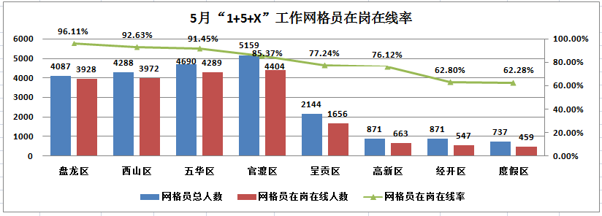

注：网格员总人数=网格员实际总人数×每月天数；网格员在岗在线人数=网格员在岗在线实际人数×每月天数。

抄送：主城五区党委、政府，三个国家级开发（度假）党工

委、管委会

昆明市网格化综合监督指挥中心 2019年6月10日印